Новые правила уплаты налогов

с помощью единого налогового платежа

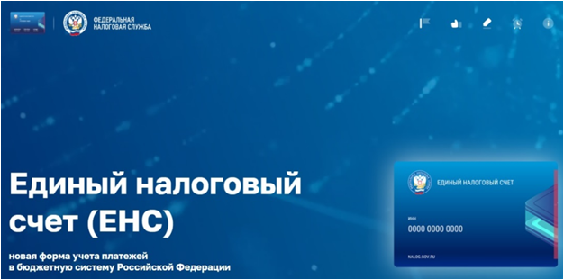
С 01 января 2023 года налоги уплачиваются по принципу единого налогового платежа (далее – ЕНП): в силу вступил Федеральный закон от 14.07.2022 № 263-ФЗ «О внесении изменений в части первую и вторую Налогового кодекса Российской Федерации».
Для перечисления всеми налогоплательщиками платежей, администрируемых налоговыми органами (за исключением территории г. Байконур), предусмотрен отдельный казначейский счет, открытый в Управлении Федерального казначейства по Тульской области.

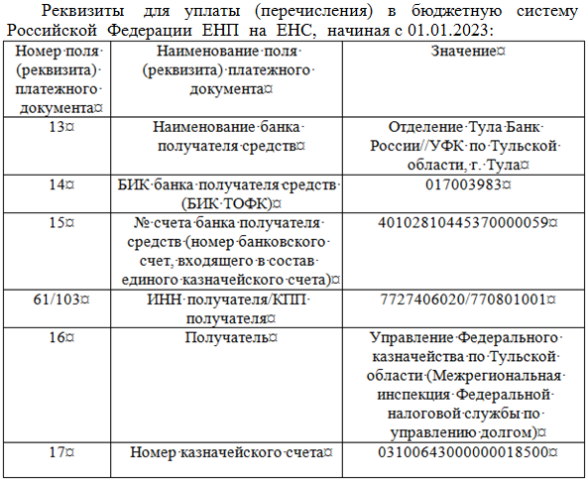

ОБРАЗЕЦ ПД  при уплате платежей входящих в ЕНП | Приложение 2  к Положению Банка России  от 29 июня 2021 года № 762-П  «О правилах осуществления перевода денежных средств»

Поступ. в банк плат. |  | Списано со сч. плат.

ПЛАТЕЖНОЕ ПОРУЧЕНИЕ № |  |  |  |  | Статус 01
 | Дата |  | Вид платежа

Сумма  прописью | Сто тысяч рублей
ИНН (налогоплательщика) | КПП 0  или головной организации | Сумма |  | Указывается конкретная сумма
Плательщик (наименование налогоплательщика)
 |  | Сч. № |  | Счет налогоплательщика
 |  | БИК |  | БИК банка налогоплательщика
 |  | Сч. № |  | Счет банка налогоплательщика
Банк плательщика (наименование банка налогоплательщика)
Банк получателя ОТДЕЛЕНИЕ ТУЛА БАНКА РОССИИ//УФК по Тульской области, г Тула |  | БИК |  | 017003983
 |  | Сч. № |  | 40102810445370000059
ИНН 7727406020 | КПП 770801001 | Сч. № |  | 03100643000000018500
Получатель: Управление Федерального казначейства по Тульской области (Межрегиональная инспекция Федеральной налоговой службы по управлению долгом)

 |  | Вид оп. |  |  | Срок плат.
 |  | Наз. пл. |  |  | Очер. плат.
 |  | Код |  |  | Рез. поле
КБК 18201061201010000510 | ОКТМО 0 |  | Основание платежа  0 | Налоговый период  0 | № документа  0 | Дата документа 0
Назначение платежа
Подписи Отметки банка
Можно заполнить платежку один раз и затем менять в ней только сумму. Деньги будут автоматически распределены по нужным обязательствам плательщика.
Важно! Не забыть вовремя подать налоговую декларацию и уведомление об исчисленных суммах, поскольку без них деньги не смогут быть распределены по бюджетам.
Вся актуальная информация о Едином налоговом счете размещена на промостранице официального сайта ФНС России.
www.nalog.gov.ru Единый контактный центр: 8-800-222-22-22
